**Домашняя контрольная работа по теме**

**«Параллельность прямых и плоскостей»**

**(повышенный уровень)**

1. 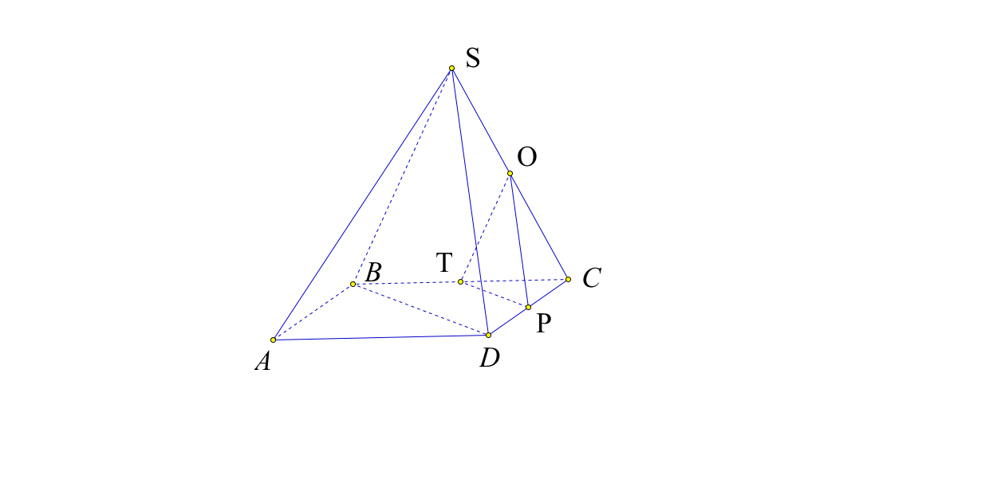На рисунке изображена четырехугольная пирамида SABCD. Точки O, T и P – середины ребер SC, BC и DC соответственно. Какое из утверждений является верным: а) (OTP)//(ASD); б) (OTP)//(BSD); в) (OTP)//(ASB)?
2. SABCD – четырехугольная пирамида. Точка K лежит на ребре SD, а точка M – на ребре BC. Прямая *l* проходит через точку K и параллельна прямой MD. Постройте точку пересечения прямой *l* с плоскостью BSC.
3. Точка O – точка пересечения диагоналей грани AA1B1B куба ABCDA1B1C1D1. Прямая *l* проходит через точку O и параллельна прямой B1C. Вычислите площадь поверхности куба, если длина отрезка прямой *l*, расположенного внутри куба равна 2 см.
4. ABCDA1B1C1D1 – прямоугольный параллелепипед, основанием которого является квадрат ABCD. Вычислите величину угла между прямыми A1D и D1C, если AB = 3 см, A1A= 5 см.
5. Дана правильная треугольная призма ABCA1B1C1, AB = 12, AA1= 4. Точка K делит ребро A1B1 в отношении 1:2, считая от точки A1. Найдите площадь сечения призмы плоскостью BCK.

